NAVODILA ZA DELO, 3.12., NARAVOSLOVJE 7.B
Učenci v zvezek napišejo vaja, prepišejo navodila naloge, prerišejo skico ter s celim stavkom odgovorijo na vprašanja. Drugo nalogo v celoti prepišejo. (rešitve so na zadnji strani)
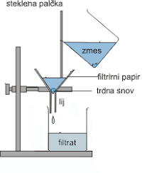
1. Oglej si shemo, ki prikazuje potek ločevanja. V lij vpet na stojalo, smo dali filtrirni papir. Pod lij smo postavili prazno čašo. Zmes mivke in vode ob palčki smo poćasi prelili v lij s filtrirnim papirjem. Odgovori na vprašanja.
- Kako imenujemo to metodo ločevanja snovi?
- Kaj je trdna snov, ki ostane na filtrirnem papirju?
- Kaj je v tem primeru filtrat?
- Bi lahko s to metodo ločili zmes vode in kave? Zakaj tako meniš?
DA NE
- Bi lahko s to metodo ločili zmes vode in kuhinjske soli? Zakaj tako meniš?
DA NE
- Kako bi ločil zmes kuhinjske zmesi in vode?

2. Ogledali smo si že, kaj se zgodi, če segrevamo jod.
Če bi v izparilnici zmešali sol in jod, jo pokrili in jo segrevali – Kaj bi opazili?
Pri ______________ prehaja snov pri segrevanju neposredno iz trdnega v plinasto stanje, pri ohlajanju pa iz plinastega nazaj v trdno brez vmesne ______________ faze.
Enako kot omenjena sprememba agregatnega stanja se imenuje tudi ločevanje zmesi. Ta metoda se uporablja za čiščenje snovi.

Učenci napišejo nov naslov: RAZNOLIKOST CELIC
Organizmi se ne razlikujejo le po videzu, temveč tudi po zgradbi. Nekateri organizmi so zgrajeni iz prokariontskih celic – pravimo jim PROKARIONTI. Druga skupina organizmov pa je zgrajena iz evkrationtskih celic – pravimo jim EVKARIONTI.

Če si pravi detektiv, boš v U/str. 43 razvozlal skrivnost, po čem se razlikujeta. Če nisi, boš prepisal od soseda Ugotovitve zapiši v zvezek. Prokariontske celice se od evkariontskih razlikujejo po tem, da...

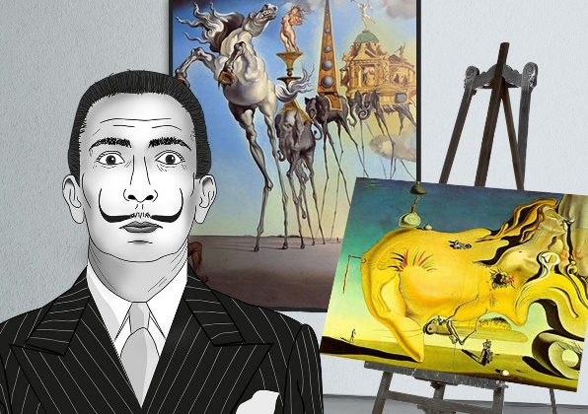
Moj najljubši umetnik je Salvador Dali. Ne vem pa, kdo je moj najljubši umetnik v 7.B.
NARIŠI ENO PROKARIONTSKO IN ENO EVKARIONTSKO CELICO TER OZNAČI DELE. Najboljši umetnik bo prihodnji teden nagrajen.

REŠITVE
1. Oglej si shemo, ki prikazuje potek ločevanja. V lij vpet na stojalo, smo dali filtrirni papir. Pod lij smo postavili prazno čašo. Zmes mivke in vode ob palčki smo poćasi prelili v lij s filtrirnim papirjem. Odgovori na vprašanja.
- Kako imenujemo to metodo ločevanja snovi? FILTRIRANJE
- Kaj je trdna snov, ki ostane na filtrirnem papirju?
MIVKA
- Kaj je v tem primeru filtrat? VODA
- Bi lahko s to metodo ločili zmes vode in kave? Zakaj tako meniš?
DA NE ker se delci kave ne stopijo v vodi
- Bi lahko s to metodo ločili zmes vode in kuhinjske soli? Zakaj tako meniš?
DA NE ker se sol vodi stopi (topljenec)
- Kako bi ločil zmes kuhinjske zmesi in vode?
Z izhlapevanjem.

2. Ogledali smo si že, kaj se zgodi, če segrevamo jod.
Če bi v izparilnici zmešali sol in jod, jo pokrili in jo segrevali – Kaj bi opazili?
Pri sublimaciji prehaja snov pri segrevanju neposredno iz trdnega v plinasto stanje, pri ohlajanju pa iz plinastega nazaj v trdno brez vmesne tekoče faze.
Enako kot omenjena sprememba agregatnega stanja se imenuje tudi ločevanje zmesi. Ta metoda se uporablja za čiščenje snovi.

